Respectez les 2 mètres de distance, tant pour les employés que pour les participants.
S’il est impossible de respecter les 2 mètres, les employés doivent porter un masque de procédure et une protection oculaire en tout temps. Le couvre-visage est suffisant pour les participants.
La programmation des activités doit se faire de façon à respecter la distanciation physique.

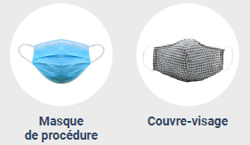
Les personnes en déplacement à l’intérieur de l’organisme doivent porter un couvre-visage ou un masque de procédure. Celui-ci peut être retiré si les personnes sont seules dans un bureau ou autre pièce, ou si elles sont assises à une distance de plus de 2 mètres les unes des autres.
Source image : https://www.cnesst.gouv.qc.ca/Publications/900/Documents/DC900-1104web.pdf
Prenez un nouveau masque à chaque nouvelle journée. Lavez et désinfectez les lunettes de protection ou les couvre-visages après usage.
Une personne peut être exemptée du port du couvre-visage si elle a :
− moins de 10 ans;
− une condition médicale qui l’en empêche;
− un trouble cognitif, une déficience intellectuelle ou un trouble du spectre de l'autisme.

Dans ce cas, tout employé à moins de 2 mètres d’elle doit porter un masque de procédure et une protection oculaire. Le couvre-visage est suffisant pour les autres participants.

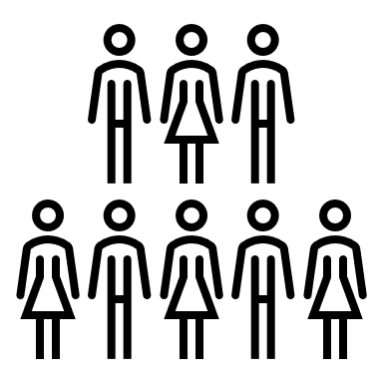
10 personnes au maximum peuvent se retrouver dans un même local, à condition que la distance de 2 mètres soit respectée.
Le ratio intervenant / usager(s) peut varier de 1 : 1 à 1 : 10 en fonction du degré d’autonomie des usagers et de l’espace disponible dans le local.
Lorsque possible, maintenez le même regroupement intervenant/usagers au cours de la journée. Évitez les rotations de personnel dans le regroupement.
Plus d’un regroupement est possible dans un même local à condition que la distanciation soit respectée.

Pour en savoir plus :
- Québec, Commission des normes, de l’équité, de la santé et de la sécurité au travail. Comment limiter la propagation de la covid-19 au travail? : Ordre de priorité des mesures de contrôle. https://www.cnesst.gouv.qc.ca/Publications/900/Documents/DC900-1104web.pdf. 13 août 2020, 2 p.
- Québec, Institut national de santé publique. Organismes communautaires : Mesures de prévention de la COVID-19 en milieu de travail – Recommandations intermédiaires. https://www.inspq.qc.ca/sites/default/files/covid/2946-organismes-communautaires-covid19.pdf, 23 juin 2020, 11 p.
- Québec, Ministère de la santé et des services sociaux. « Annexe 6 : Directives pour les activités de jour pour les personnes ayant une déficience physique, une déficience intellectuelle ou un trouble du spectre de l’autisme ». Directives concernant les programmes-services en déficience physique, déficience intellectuelle, trouble du spectre de l’autisme ainsi que les milieux de réadaptation (déficience physique, santé physique et modérée). https://publications.msss.gouv.qc.ca/msss/fichiers/2020/20-210-91W.pdf, 24 juillet 2020, p. 35 à 37.
- Québec, Ministère de la santé et des services sociaux. Port du masque dans les organismes communautaires. http://ropphl.org/__documents/doc/Port_du_masques_OC.pdf, 30 juillet 2020, 2 p.

